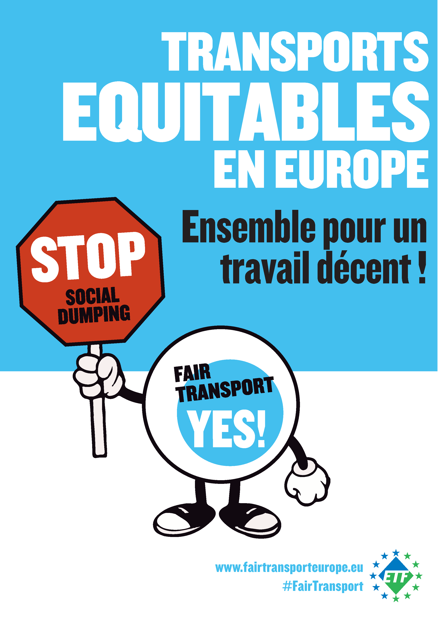

TRANSPORTS EQUITABLES EN EUROPE
Notre programme

Fair Transport Europe (Transports équitables en Europe) est une campagne de l'ETF contre le dumping social dans le secteur européen des transports. L'ETF lutte pour des emplois de qualité pour les travailleurs et les travailleuses du secteur des transports et pour un service sûr, fiable et abordable pour les clients. Les syndicats européens des transports s'unissent pour exiger la fin de la concurrence déloyale et de l'exploitation.

Stop au dumping social et à l'exploitation salariale

Le dumping social touche les travailleurs des transports dans toute l'Europe :

- Les travailleurs envoyés dans d'autres pays sont souvent moins bien payés que les salariés locaux.
- Les conducteurs sont en danger car ils travaillent de longues heures, parce que les employeurs et les gouvernements ne font pas respecter les règles sur les temps de conduite et de repos.
- Emplois détruits par la concurrence déloyale parce que les coûts sont le critère numéro 1 et non de la qualité.
- Les entreprises internationales qui recherchent les contrats les moins chers laissent les travailleurs sans accès clair aux soins de santé et à la sécurité sociale.
- Les travailleurs sont forcés d'accepter des contrats à court terme et précaires.
- La sous-traitance constante, le travail intérimaire et le faux travail indépendant, autant de situations qui rompent le lien entre le personnel et les employeurs.

Les entreprises exposées à une concurrence excessive réagissent souvent par le dumping social. Elles évitent ou abusent de la réglementation sociale au nom des profits à court terme. Ce dumping social fait baisser les salaires et détériorent les conditions de travail du secteur des transports dans toute l'Europe. Elle accroît également le clivage entre les personnes appartenant à différents groupes nationaux et professionnels. Il ne s'agit pas seulement d'une menace pour les emplois dans le secteur des transports, mais aussi d'un danger pour la cohésion sociale et la confiance des citoyens en une société européenne ouverte.

Transports équitables en Europe

Une autre voie est possible. Le secteur des transports peut créer des millions d'emplois de qualité pour les Européens. En particulier, la participation des femmes dans les transports devrait augmenter. Des contrats sûrs, des salaires adéquats et des conditions de travail équitables ne sont pas des exigences démesurées – ce sont des droits universels.

Nous ne pouvons permettre que le dumping social détruise des emplois de qualité. L'ETF et ses organisations affiliées attendent des responsables politiques qu'ils s'engagent clairement à défendre et à développer un travail de qualité dans le secteur des transports. C'est indispensable pour mettre en place un transport équitable !

Les propositions énumérées ci-dessous, si elles sont mises en œuvre, contribueront certainement à une industrie des transports plus juste, où les travailleurs bénéficieront de conditions décentes et d'une part équitable de la richesse qu'ils contribuent à générer.

- Des emplois plus nombreux et plus équitables pour les travailleurs européens des transports

Selon les données de la Commission européenne, le secteur des services de transport et de stockage (y compris les activités postales et de messagerie) dans l'UE-28 employait environ 11,2 millions de personnes en 2015. Bien que l'emploi total dans les transports augmente, plusieurs secteurs stagnent ou sont en déclin (par exemple l'aviation).

En tant que représentants des travailleurs européens des transports, nous demandons la création de 250 000 nouveaux emplois décents au cours du prochain mandat des institutions de l'UE (2019 - 2024). Dans le même temps, les emplois qui disparaîtraient du fait de la numérisation ou de l'automatisation doivent être sauvegardés par recyclage ou requalification (cf. point 7). Ce chiffre représente environ 2 % de la main-d'œuvre actuelle dans le secteur des transports. Il convient de se préoccuper non seulement du nombre des emplois, mais aussi de leur qualité globale. Ces emplois doivent être à temps plein, à durée indéterminée, avec une rémunération et des conditions de travail décentes.

- Les travailleurs européens du secteur des transports méritent une augmentation de salaire

En 2015, près de 10 % des travailleurs des 28 États membres de l'UE vivaient en situation de risque de pauvreté et cette proportion augmentait. Les travailleurs des transports sont vulnérables en raison de la nature mobile de leur travail ainsi que de l'exposition au dumping social et leurs salaires stagnent, voire diminuent.
Une augmentation de salaire serait bonne pour l'économie, pour les entreprises, pour la croissance, pour l'emploi et pour les travailleurs. L'Europe a besoin d'une demande économique plus forte pour stimuler la croissance, ainsi que de plus d'investissements. Avec plus d'argent dans leurs poches, les travailleurs achèteront des biens et des services qui stimuleront les entreprises et généreront de la croissance et des emplois.
C'est pourquoi nous soutenons pleinement la campagne de la CES sur l'augmentation des salaires et demandons une augmentation des salaires pour tous les travailleurs européens du secteur des transports.

- Le socle européen des droits sociaux doit devenir contraignant

Au cours du récent mandat, la Commission européenne a pris des mesures contraignantes dans un certain nombre de domaines. La législation sociale est cependant en retard et la plupart des initiatives sont de nature politique.
En tant qu'ETF, nous demandons que le socle européen des droits sociaux devienne contraignant et exécutoire par le biais de mesures législatives exécutoires et de sanctions appropriées en cas de non-respect.

- Création d'un « Europol social »

La législation sociale, tant au niveau de l'UE que dans un certain nombre d'États membres, a une norme décente – elle n'est cependant pas correctement appliquée. Certains pays considèrent même le non-respect de l'acquis social de l'UE comme un avantage concurrentiel. La récente proposition de création de l'Autorité européenne du travail (ELA) va certainement dans la bonne direction, mais le nouvel organe n'a pas suffisamment de compétences.

L'ETF demande que l'Autorité européenne du travail soit dotée d'outils d'application appropriés et puisse agir tant au niveau européen qu'au niveau national en cas de conflit, en assurant la bonne mise en œuvre de la législation sociale européenne.

- Des transports publics pour toutes les villes européennes

Les transports publics affectent tout le monde. Ils font partie intégrante du monde moderne et sont essentiels pour son bon fonctionnement. Au lieu de privatiser et d'optimiser les coûts, les villes européennes devraient travailler à un transport durable, accessible et abordable pour tous.
L'ETF soutient pleinement la campagne ITF #OurPublicTransport et appelle les institutions de l'UE à créer un cadre pour le développement de systèmes de transport public durables qui fournissent un service fiable à un prix acceptable pour chaque citoyen.

- Stop aux attaques contre les droits individuels et collectifs des travailleurs

La liberté de réunion est l'un des droits fondamentaux garantis par la Charte des droits fondamentaux de l'UE. Toutefois, les libertés économiques ont souvent la primauté sur ces droits et, récemment, la Commission européenne a lancé une attaque frontale contre les droits des contrôleurs aériens en promouvant des services minimaux et en encourageant les États membres à contourner le droit de grève qui est un droit légitime.

L'ETF demande de mettre un terme à la persécution et à la criminalisation des activités syndicales, de cesser les atteintes aux droits individuels et collectifs des travailleurs et demande aux institutions européennes de s'engager activement à les promouvoir.

- Mettre fin à la violence sexiste contre les travailleuses des transports

Le secteur des transports est encore dominé par les hommes et environ 20 % seulement de l'ensemble des travailleurs sont des femmes. Une enquête récente de l'ETF montre que 63 % des travailleuses des transports ont été victimes d'au moins un acte récent de violence au travail et 25 % estiment que la violence contre les travailleuses est un phénomène courant dans les transports. Par conséquent, l'ETF exhorte les institutions de l'UE et les États membres de l'UE à soutenir l'élaboration d'une nouvelle convention de l'OIT, complétée par une recommandation, sur la violence et le harcèlement dans le monde du travail, en mettant fortement l'accent sur la violence sexiste, et à jouer un rôle important et actif dans les négociations à la Conférence internationale du travail.

- Dimension sociale de l'automatisation et de la numérisation

L'automatisation et la numérisation sont aujourd'hui l'un des plus grands défis non seulement pour les travailleurs des transports européens mais aussi pour l'ensemble de la société. En tant qu'ETF, nous ne sommes pas opposés aux changements que cela apportera, mais nous insistons sur le fait qu'ils doivent se faire d'une manière socialement durable et que les travailleurs ne doivent pas payer le prix au nom de profits plus élevés pour les entreprises. Plus concrètement :

- l'élément humain doit rester au centre de tout changement
- des garanties d'emploi et une transition équitable doivent être prévues pour tous les travailleurs concernés
- les changements doivent être négociés entre les employeurs et les syndicats ;
- la reconversion et la requalification doivent être prévues pour les travailleurs dont les emplois vont disparaître du fait de l'automatisation ou de la numérisation
- si nécessaire, des taxes spécifiques doivent être introduites pour financer la prise en compte de l'impact social de ces changements

fairtransporteurope.eu
facebook.com/FairTransportEurope
#FairTransport

La Fédération européenne des travailleurs des transports est une organisation syndicale paneuropéenne représentant les intérêts de plus de 5 millions de travailleurs des transports. Nous comptons plus de 200 syndicats affiliés dans 41 pays.
https://www.etf-europe.org/violence-against-women-transport-workers-etf-study-reveals-the-facts/

